### __________ 的“错题重做”2024年06月16日

### 1、题库编号：20231310Z3K2

(多选)(2022·宣威市第三中学高二期末)负点电荷*Q*固定在正方形的一个顶点上，带电粒子P仅在该电荷的静电力作用下运动时，恰好能经过正方形的另外三个顶点*a*、*b*、*c*，如图所示，则(　　)

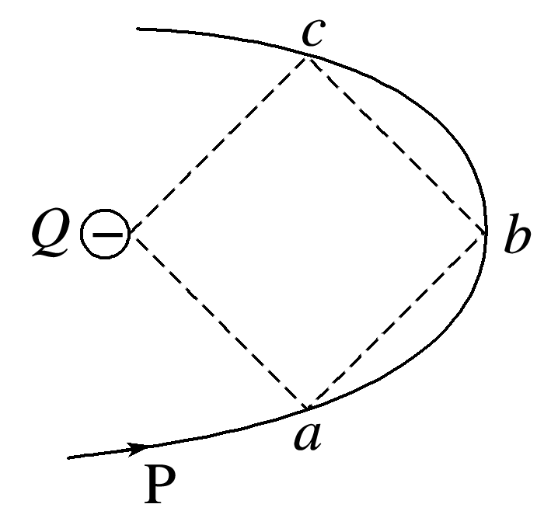

A．粒子P由*a*到*b*电势能增加，由*b*到*c*电势能减小

B．粒子P在*a*、*b*、*c*三点时的加速度大小之比是2∶1∶2

C．粒子P带负电 D．*a*、*b*、*c*三点的电势高低关系是*φa*＝*φc*<*φb*

### 2、题库编号：20231310Z3K9

(多选)(2023·武冈市教育科学研究所高二期中)如图所示，实线为方向未知的三条电场线，虚线分别为等势线1、2、3，已知*MN*＝*NQ*，a、b两带电粒子从等势线2上的*O*点以相同的初速度飞出。仅在静电力作用下，两粒子的运动轨迹如图所示，则(　　)

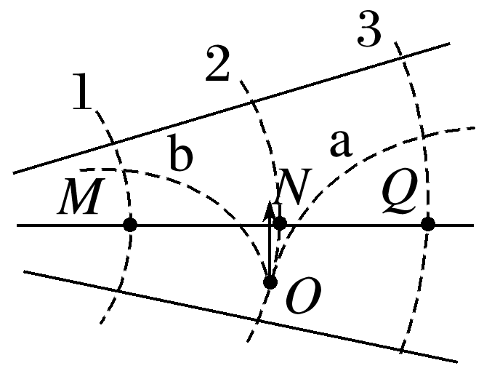

A．a粒子到达等势线3的动能变化量比b粒子到达等势线1的动能变化量小

B．a一定带正电，b一定带负电

C．a加速度减小，b加速度增大

D．*MN*两点电势差|*UMN*|大于*NQ*两点电势差|*UNQ*|

### 3、题库编号：20231310Z3K12

(2022·泸州高级中学校高二月考)如图所示，真空中有一个固定的点电荷，电荷量为＋*Q*，图中的虚线表示该点电荷形成的电场中的四个等差等势面。有两个一价离子M、N(不计重力，也不计它们之间的相互作用力)先后从*a*点以相同的速率*v*0射入该电场，运动轨迹分别为曲线*apb*和*aqc*，其中*p*、*q*分别是它们离固定点电荷最近的位置。以下说法中正确的是(　　)

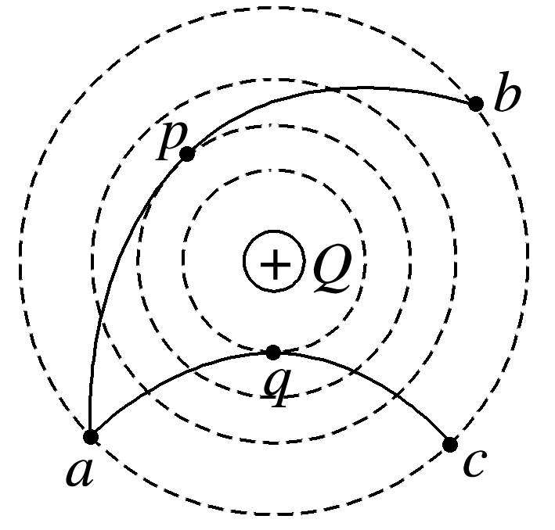

A．M在*p*点的速率一定小于N在*q*点的速率 B．M一定是正离子，N一定是负离子

C．M从*p*→*b*过程电势能的增量一定小于N从*a*→*q*过程电势能的增量

D．M在*b*点的速率一定大于N在*c*点的速率

### 4、题库编号：20231310Z3K13

(2022·广州六中高二期末)存在匀强电场的空间中有一边长为2 cm的正四面体*ABCD*，如图所示。已知*UAC*＝*UBC*＝3 V，电场方向平行于底面*ABC*，则(　　)

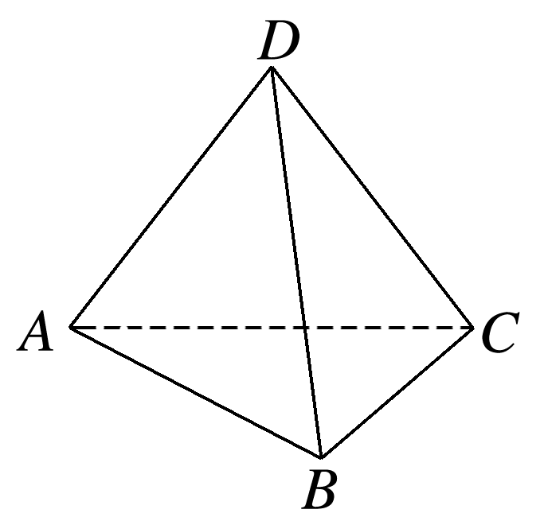

A． B．电场强度大小为100 V/m C．电场强度大小为1 V/m D．*A*、*B*两点处的电势不相等

### 5、题库编号：20231310Z4K5

(多选)(2023·南靖县第一中学高二期中)如图所示，在水平向右的匀强电场中，质量为*m*的带电小球以初速度*v*从*M*点竖直向上运动，通过*N*点时，速度大小为2*v*，方向与电场方向相反，不计空气阻力，则小球从*M*运动到*N*的过程(　　)

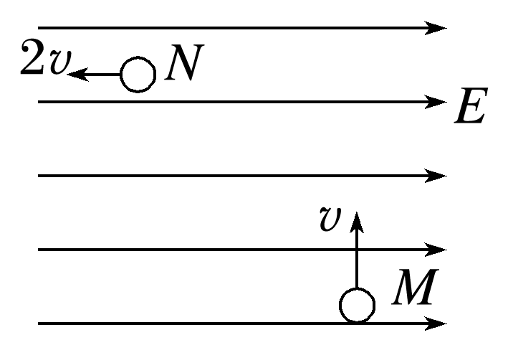

A．机械能增加*mv*2 B．动能增加*mv*2

C．电势能减少2*mv*2 D．重力势能增加*mv*2

### 6、题库编号：20231310Z4K6

(2023·黔东南高二期中)如图所示，光滑绝缘细杆竖直固定放置，与以电荷量为*Q*的正电荷为圆心、半径为*L*的圆周交于*B*、*C*两点，质量为*m*、电荷量为＋*q*的有孔小球(视为点电荷)从杆上的*A*点无初速度滑下。已知*AB*＝*BC*＝3*L*，小球滑到*B*点时的速度大小为，静电力常量为*k*，重力加速度为*g*，求：

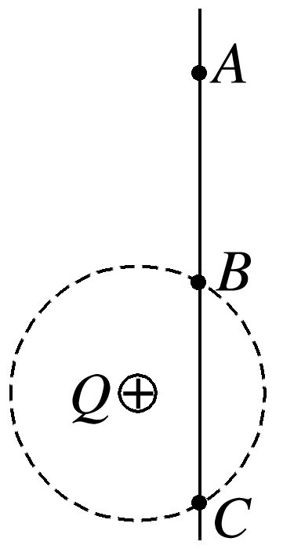

(1)在*B*点时杆对小球的弹力大小以及此时小球的加速度大小；

(2)*A*、*C*两点间的电势差。

### 7、题库编号：20231310Z4K8

(2023·重庆一中高二期中)在*x*轴上的*M*点和*N*点分别固定电荷量为*q*1和*q*2的点电荷，则*x*轴上*M*、*N*之间的电势分布如图所示。*P*为*MN*间电势最低点且*P*距离*N*更近，则下列说法正确的是(　　)

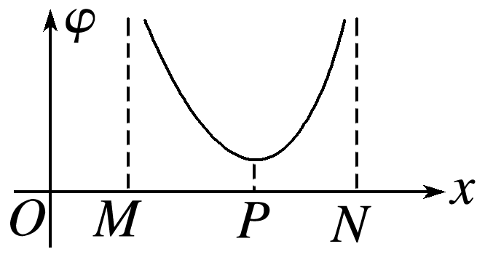

A．*q*1电荷量小于*q*2的电荷量 B．*q*1为正电荷，*q*2为负电荷

C．*N*点的右侧存在电势与*P*相同的点 D．*P*点处电场强度最大

### 8、题库编号：20231310Z4K9

(多选)(2023·屯溪一中高二期中)一带负电的粒子只在静电力作用下沿*x*轴正向运动，其电势能*E*p随位置*x*变化的关系如图所示，其中*O*～*x*2段是关于直线*x*＝*x*1对称的曲线，*x*2～*x*3段是直线，则下列说法中正确的是(　　)

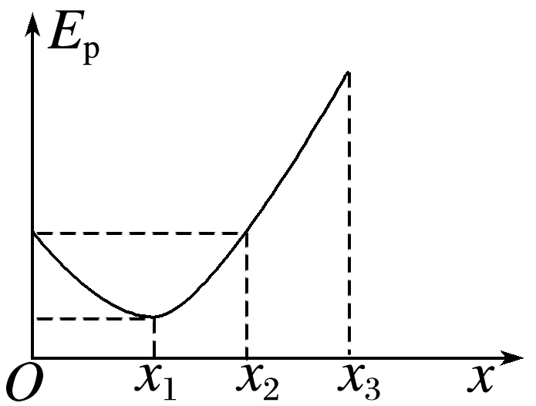

A．在*O*、*x*1、*x*2、*x*3处电势*φO*、*φ*1、*φ*2、*φ*3的关系为*φ*3<*φ*2＝*φO*<*φ*1

B．*x*2～*x*3段的电场强度大小和方向均不变，为一定值

C．粒子在*O*～*x*2段做变速运动，*x*2～*x*3段做匀变速直线运动

D．*x*1处电场强度最小，但不为零

### 9、题库编号：20231310Z4K10

(多选)(2023·沈阳市辽中区第二高级中学高二期中)如图甲所示，*x*轴上固定两个点电荷*Q*1、*Q*2(*Q*2位于坐标原点*O*)，其上有*M*、*N*、*P*三点，*Q*1、*Q*2在*x*轴上产生的电势*φ*随*x*变化关系如图乙。则(　　)

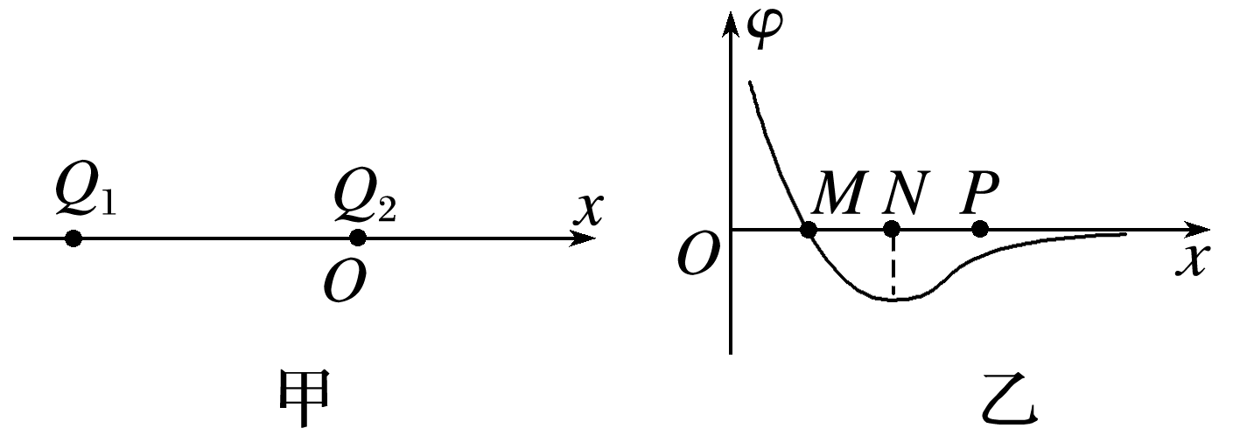

A．*M*、*N*之间电场方向沿*x*轴正方向 B．*M*点电场强度大小为零

C．一正试探电荷从*P*移到*M*过程中，电势能先增大再减小

D．两个点电荷*Q*1、*Q*2为异种电荷且|*Q*1|>|*Q*2|

### 10、题库编号：20231310Z4K11

(多选)如图所示，绝缘水平面上固定一正点电荷*Q*，另一质量为*m*、电荷量为－*q*的小滑块(可看作点电荷)从*a*点以初速度*v*0沿水平面向*Q*运动，到达*b*点时速度减为零。已知*a*、*b*间距离为*s*，滑块与水平面间的动摩擦因数为*μ*，重力加速度为*g*。则以下判断正确的是(　　)

A．此过程中产生的内能小于*mv*02

B．滑块在运动过程中所受*Q*的库仑力一定小于滑动摩擦力

C．*Q*产生的电场中，*a*、*b*两点间的电势差为*Uab*＝

D．滑块在运动过程中的中间时刻，速度大小等于

### 11、题库编号：2023131041KK10

某同学用电流传感器观察电容器的放电过程。甲图为该实验电路图，其中电源电压恒为6 V。该同学先将开关接1为电容器充电，待电容器充满电再将开关接2，利用传感器记录电容器放电过程，得到该电容器放电过程的*I*－*t*图像如图乙。

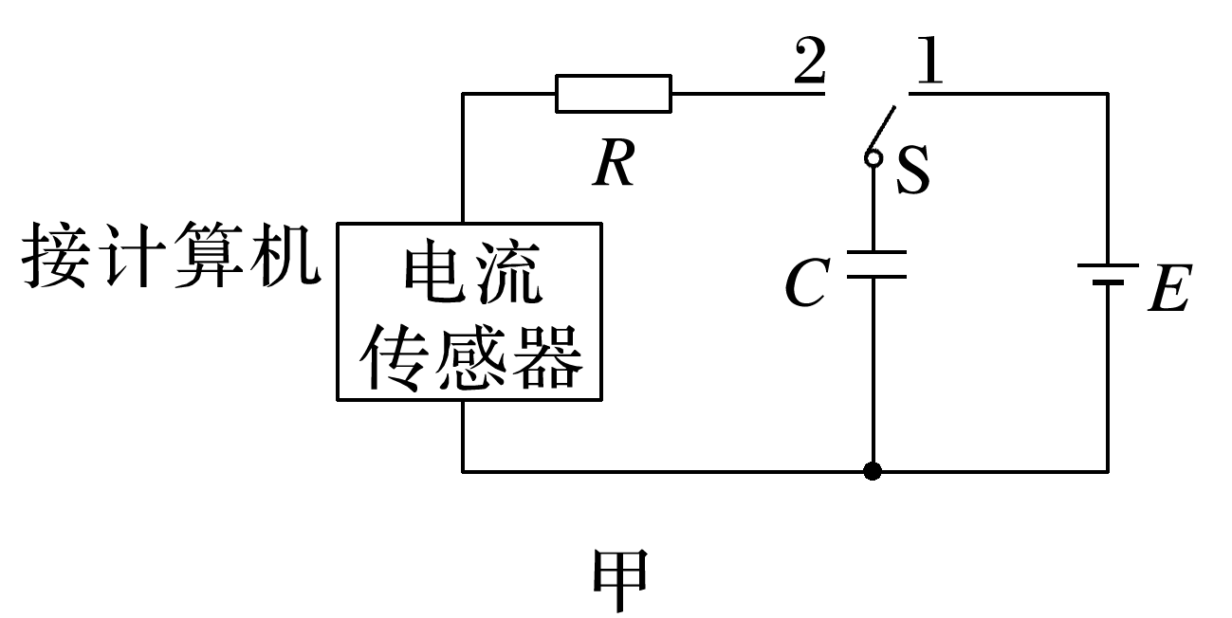

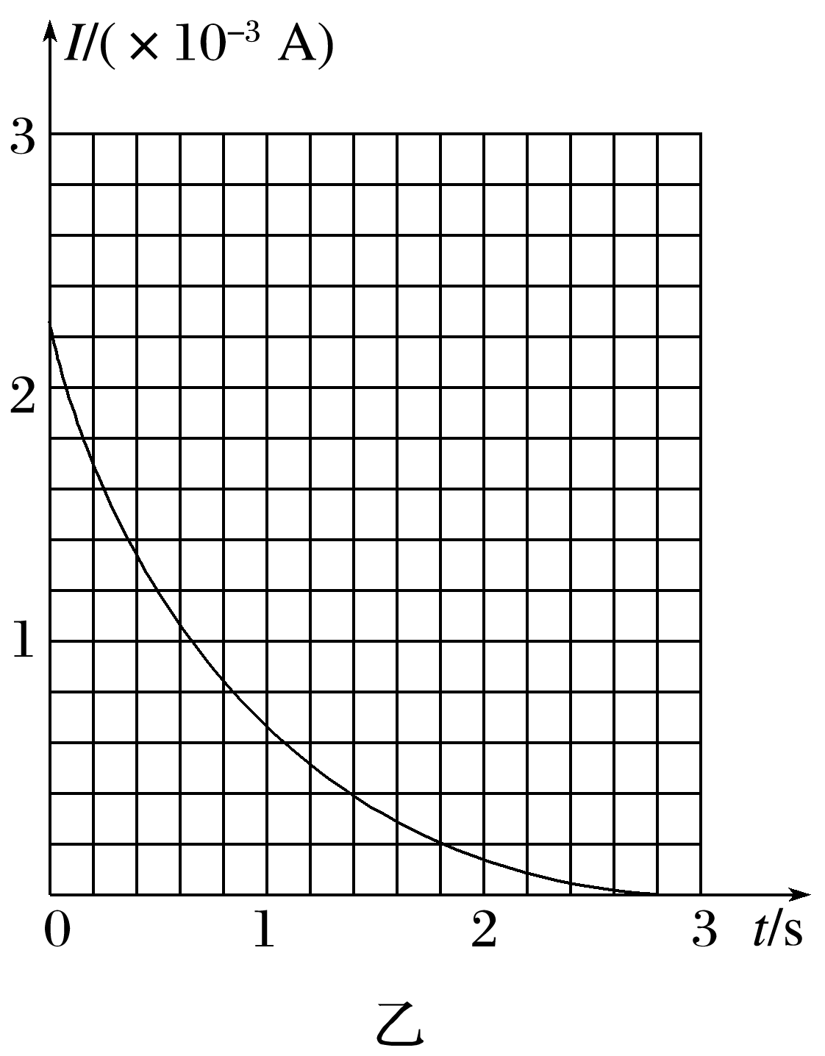

(1)下列说法正确的是________。

A．电容器放电的过程中，电容器两极板间的电场强度不断变小

B．电容器放电的过程中，电路中电流不断增大

C．电容器充电的过程中，电路中的电流不断增大

D．电容器充电的过程中，负电荷由电源的正极移动到电容器的正极板

(3)该同学用相同实验装置测得另一电容器放电过程中释放的电荷量*Q*＝6.6×10－3 C，该电容器的电容为________ F。(结果保留两位有效数字)

(4)如果不改变电路其他参数，只减小电阻*R*，充电时*i*－*t*图线与横轴所围成的面积将________(填“增大”“不变”或“减小”)；充电时间将________(填“变长”“不变”或“变短”)。

### 12、题库编号：2023131042KK5

(2023·运城市高二期中)如图所示，平行板电容器的两极板A、B接于电源两极，一个带正电小球悬挂在电容器内部。闭合开关S，电容器充电，这时悬线偏离竖直方向的夹角为*θ*，下列说法正确的是(　　)

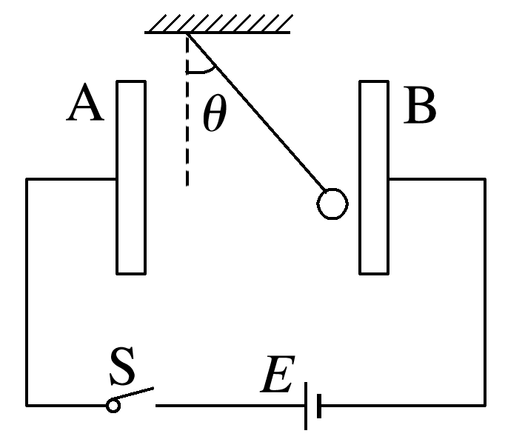

A．断开开关S，将A板向上移动少许，则*θ*减小

B．保持开关S闭合，将A板向上移动少许，则*θ*减小

C．保持开关S闭合，将A板水平向左远离B板，则*θ*不变

D．断开开关S，将A板水平向左远离B板时，则*θ*不变

### 13、题库编号：2023131042KK6

(2023·惠州市实验中学高二期中)近年来医用口罩需求陡增，熔喷布是医用口罩的最核心的材料。工厂在生产熔喷布时为了实时监控其厚度，通常要在生产流水线上设置如图所示传感器，其中A、B为平行板电容器的上、下两个极板，上下位置均固定，且分别接在恒压直流电源的两极上，G是灵敏电流计。熔喷布匀速从两极板间穿过，当熔喷布的厚度变薄时会导致相对介电常数变小，则熔喷布(　　)

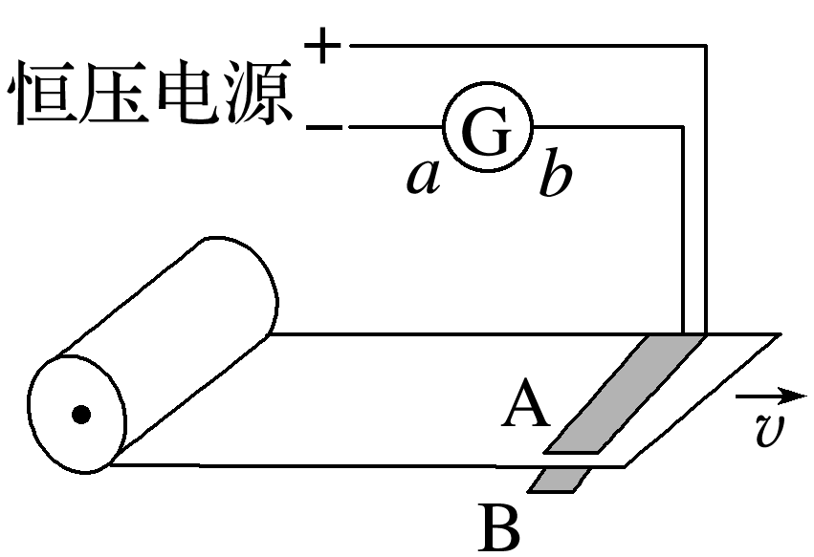

A．突然变薄，电容器的电容会变大 B．突然变薄，电容器两端电压会变大

C．突然变厚，会有自*b*向*a*的电流 D．突然变厚，A、B两个极板间的电场会变弱

### 14、题库编号：2023131042KK7

(多选)(2023·福州格致中学高二期中)如图是一种通过测量电容器电容的变化，来检测液面高低的仪器原理图，电容器的两个电极分别用导线接到指示器上，指示器可显示电容的大小，下列关于该仪器的说法中正确的有(　　)

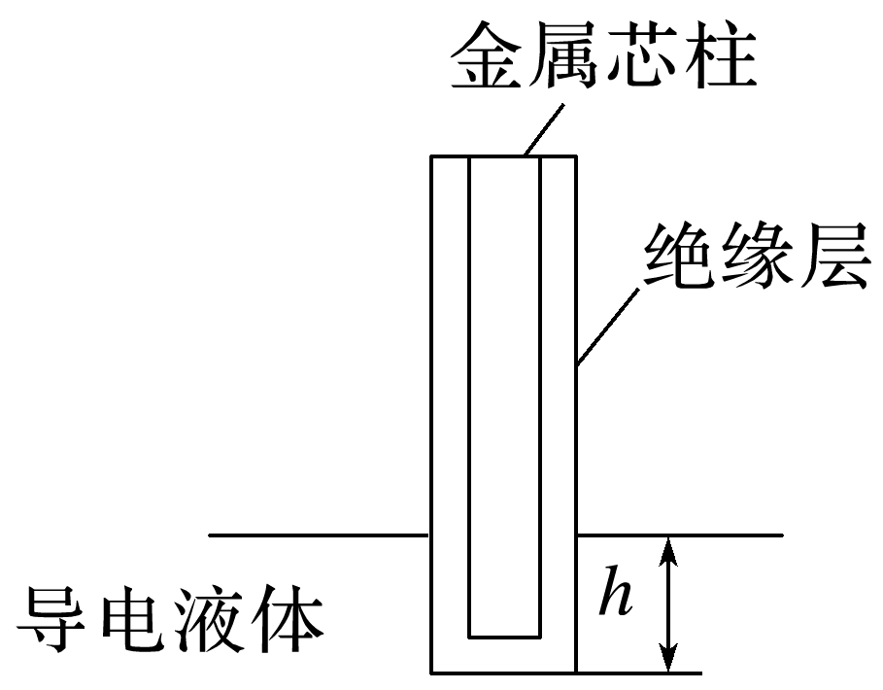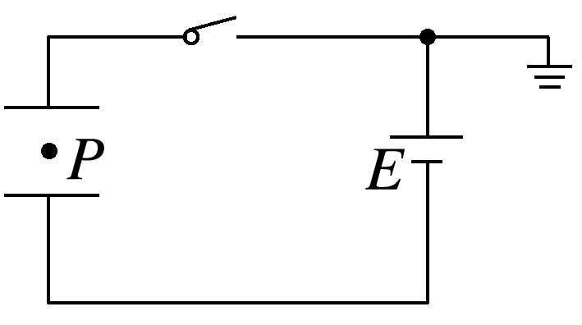

A．容器中液面升高，相当于两平行板间的距离增大，电容器电容减少

B．如果指示器显示出电容增大了，则说明容器中液面升高了

C．芯柱外面的绝缘层越厚，该电容器的电容越大

D．该仪器中电容器的两个电极分别是金属芯柱和导电液体

### 15、题库编号：2023131042KK10

(多选)(2023·惠来县第一中学高二期中)如图，平行板电容器与直流电源连接，电源正极接地。初始电容器不带电，闭合开关，电路稳定后，一个带电油滴位于电容器中的*P*点且处于静止状态。下列说法正确的是(　　)

A．电路稳定后，断开开关，下极板下移，带电油滴保持静止

B．保持开关闭合，上极板上移，*P*点电势降低

C．带电油滴带正电 D．保持开关闭合，上极板下移，带电油滴向上运动

### 16、题库编号：2023131042KK11

一平行板电容器充电后与电源断开，负极板接地。两极板间有一个正试探电荷固定在*P*点，如图所示。以*C*表示电容器的电容、*E*表示两极板间的电场强度、*φ*表示*P*点的电势、*E*p表示正电荷在*P*点的电势能。若正极板保持不动，将负极板缓慢向右平移一小段距离*x*0的过程中，各物理量与负极板移动距离*x*的关系图像正确的是(　　)

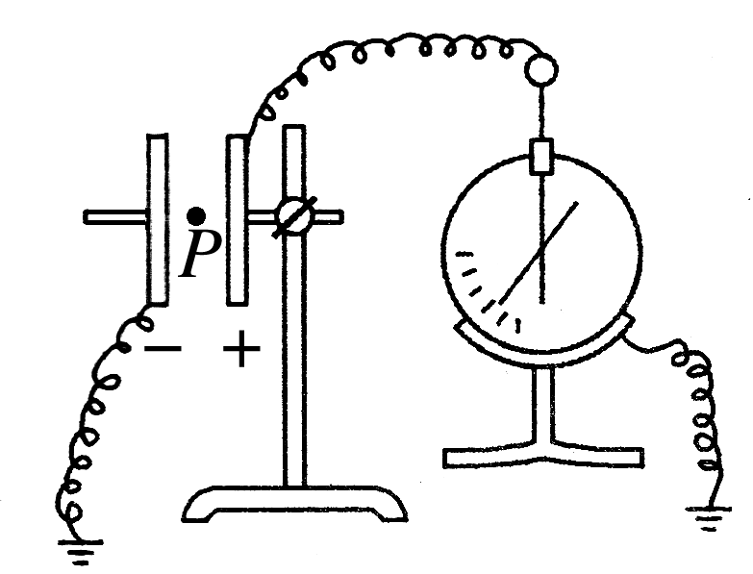

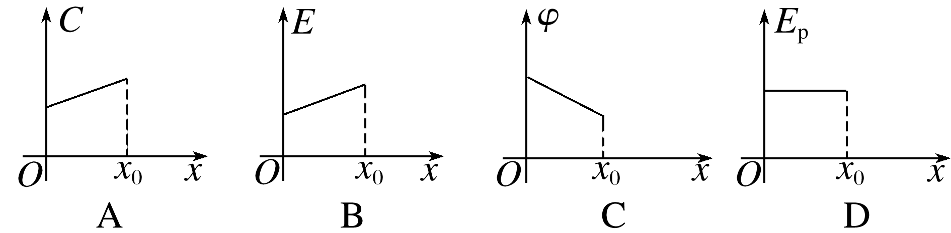

### 17、题库编号：2023131051KK6

(多选)(2023·运城市高二期中)如图所示，让带电粒子M和N分别以不同的初速度同时沿垂直于电场方向射入两平行金属板间的匀强电场中，M从两极板正中央射入，N从下极板边缘处射入，它们最后打在同一点。已知*q*N＝2*q*M，*m*N＝4*m*M，不计带电粒子重力和带电粒子间的相互作用，则从粒子射入到打在上极板的过程中，下列说法正确的是(　　)

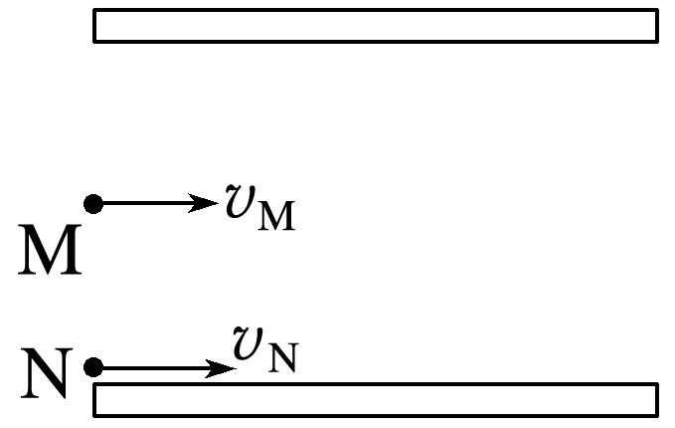

A．它们的电势能减少量之比Δ*E*pM∶Δ*E*pN＝1∶4

B．它们运动的时间之比*t*M∶*t*N＝1∶2

C．它们的初速度之比*v*M∶*v*N＝2∶1

D．它们的动能增加量之比Δ*E*kM∶Δ*E*kN＝4∶1

### 18、题库编号：2023131051KK10

(2023·深圳市罗湖外语学校高二期中)如图所示为一种新型粒子收集装置，一个粒子源放置在立方体*ABCD*－*A*′*B*′*C*′*D*′中心(固定在竖直轴上)，粒子源可以向水平各方向均匀地发射一种带正电粒子，粒子比荷为＝1×108 C/kg。立方体处在竖直向下的匀强电场中，电场强度*E*＝1×103 N/C；立方体棱长*L*＝0.1 m，除了上、下底面*AA*′*B*′*B*、*CC*′*D*′*D*为空外，其余四个侧面均为荧光屏。不考虑粒子源的尺寸大小、粒子重力以及粒子间的相互作用；粒子打到荧光屏上后被荧光屏所吸收，不考虑荧光屏吸收粒子后的电势变化。

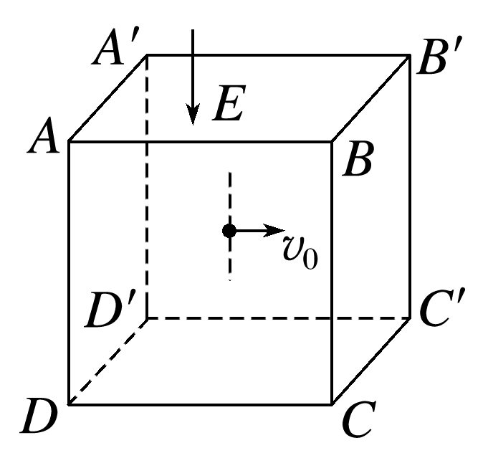

(1)求粒子打出后，在电场中运动的加速度大小；

(2)分析说明打到荧光屏上哪些位置的粒子运动的时间最长，并求最长时间；

(3)求要使所有粒子都不能打到荧光屏上，发射时的速度范围。

### 19、题库编号：2023131052KK11

(2022·洪洞县第二中学高二阶段练习)如图所示，虚线*MN*左侧有一电场强度为*E*1＝*E*的匀强电场，在两条平行的虚线*MN*和*PQ*之间存在着宽为*L*、电场强度为*E*2＝2*E*的匀强电场，在虚线*PQ*右侧距*PQ*为*L*处有一与电场*E*2平行的屏。现将一电子(电荷量为*e*，质量为*m*，重力不计)无初速度地放入电场*E*1中的*A*点，最后电子打在右侧的屏上，*A*点到*MN*的距离为，*AO*连线与屏垂直，垂足为*O*，求：

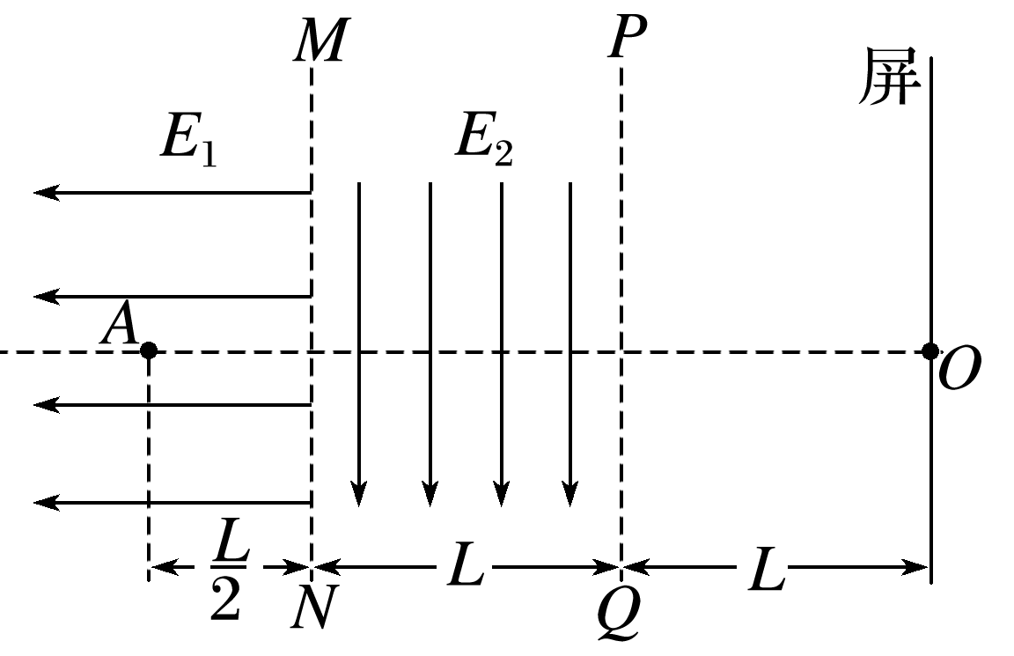

(1)电子到*MN*的速度大小；

(2)电子从释放到打到屏上所用的时间；

(3)电子刚射出电场*E*2时的速度方向与*AO*连线夹角*θ*的正切值tan *θ*；

(4)电子打到屏上的点*P*′(图中未画出)到点*O*的距离*x*。

### 20、题库编号：20231310Z6K8

如图所示，一质量为*m*、电荷量为*q*的带正电荷的油滴在匀强电场中运动，其轨迹在竖直平面内，且关于过轨迹最右侧的点*N*的水平虚线对称。已知重力加速度为*g*，忽略空气阻力，则下列说法正确的是(　　)

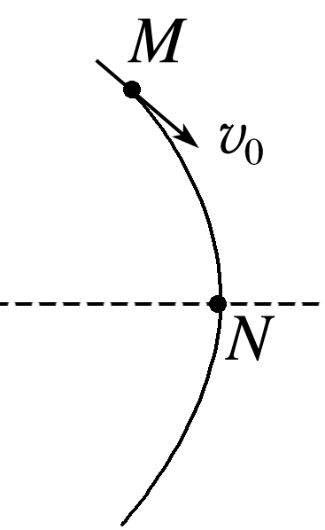

A．油滴在*M*点的电势能比它在*N*点的电势能大 B．*M*点的电势比*N*点的电势高

C．匀强电场的电场强度*E*必须满足*E*> D．匀强电场的方向水平向左

### 21、题库编号：20231310Z6K9

(多选)如图所示，带电平行金属板A、B，板间的电势差为*U*(不考虑板上方的电场)，A板带正电，B板中央有一小孔。一带正电的微粒，带电荷量为*q*，质量为*m*，自孔的正上方距板高*h*处自由落下，若微粒恰能落至A、B板的正中央*c*点，重力加速度为*g*，则(　　)

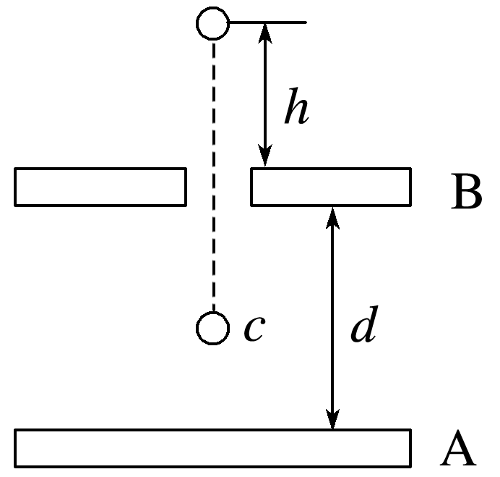

A．微粒下落过程中重力做功为*mg*(*h*＋)，静电力做功为－

B．微粒在下落过程中动能逐渐增大，重力势能逐渐减小

C．若微粒从距B板高2*h*处自由下落，则恰好能到达A板

D．微粒落入电场中，电势能逐渐增大，其增量为

### 22、题库编号：20231310Z6K10

(多选)如图所示，一质量为*m*、电荷量为*q*的小球在电场强度为*E*、区域足够大的匀强电场中，以初速度*v*0沿*ON*在竖直面内做匀变速直线运动。*ON*与水平面的夹角为30°，且*mg*＝*qE*，重力加速度为*g*，则(　　)

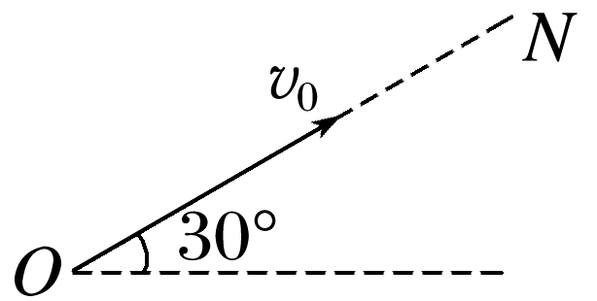

A．小球运动的加速度大小为*g* B．小球返回原位置所用时间为

C．电场方向竖直向上 D．小球上升的最大高度为

### 23、题库编号：20231310Z6K11

(2022·南靖县第一中学高二期中)一长为*L*的细线一端固定于*O*点，另一端拴一质量为*m*、带电荷量为＋*q*的小球(可视为质点)，处于如图所示的水平向右的匀强电场中。开始时，将细线与小球拉成水平伸直状态，小球静止在*A*点，释放后小球由静止开始向下摆动，当细线转动到*O*点左侧且与竖直方向夹角*θ*＝30°时，小球速度恰好为零，重力加速度大小为*g*，求：(答案可用根号表示)

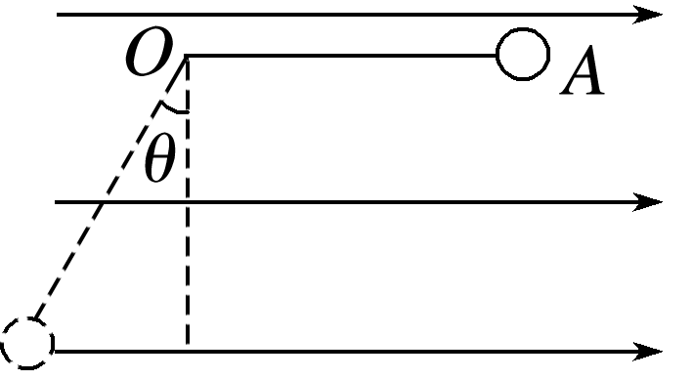

(1)匀强电场的电场强度大小*E*；

(2)小球运动过程中的最大速度*v*m；

(3)若想让小球做完整的圆周运动，则小球在*A*点释放瞬间至少要获得多大的竖直向下的初速度*v*0。

1、答案：ABD　[由运动轨迹可知，粒子P受静电力作用，粒子带正电，故C错误；*a*、*c*与负点电荷*Q*的距离相等，*b*点距离负点电荷*Q*较远。距离负电荷越远，电势越高，故D正确；正电荷在电势越高(低)的位置，电势能越大(小)，粒子P由*a*到*b*电势能增加，由*b*到*c*电势能减小，故A正确；由几何关系，*a*、*b*、*c*三点到负点电荷*Q*的距离关系为*ra*＝*rc*＝*rb*，又根据*F*＝*k*＝*ma*，得*aa*∶*ab*∶*ac*＝2∶1∶2，故B正确。]

2、答案：CD　[粒子受到的合外力应指向轨迹的凹侧，但电场线的方向未知，无法判断带电粒子的电性，故B错误；由题图可知，a往电场线稀疏的区域运动，故静电力变小，加速度变小；b相反，加速度增大，故C正确；由电场线疏密与电场强弱关系可知，*MN*之间电场强度比*NQ*之间的电场强度大，且*MN*＝*NQ*，由*U*＝*Ed*可知，*MN*两点间的电势差更大，故D正确；因为不知道两个粒子带电荷量的关系，故无法判断电势能的变化量，也就没有办法比较动能变化量的关系，故A错误。]

3、答案：C　[由题图可知离子N受到固定点电荷的斥力，而离子M受到固定点电荷的引力，故两离子的电性一定不同。由于固定点电荷带正电，则M一定是负离子，N一定是正离子，B错误；由题图可判定M在从*a*到*p*运动过程中，静电力做正功，动能增加，而N在从*a*到*q*运动过程中，静电力做负功，动能减小，所以M在*p*点的速率一定大于N在*q*点的速率，A错误；由于*a*、*b*、*c*三点在同一等势面上，所以M在从*a*向*b*运动过程中静电力所做的总功为0，N在从*a*向*c*运动过程中静电力所做的总功为0。由于两离子以相同的速率从*a*点射入电场，故两离子分别经过*b*、*c*两点时的速率一定相等，D错误；由题图可知*q*点离固定点电荷更近一些，N离子在从*a*向*q*运动过程中静电力做负功的值大于离子M在从*p*向*b*运动过程中静电力做负功的值，故M从*p*到*b*过程电势能的增量一定小于N从*a*到*q*过程电势能的增量，C正确。]

4、答案：B　[因为*UAC*＝*UBC*＝3 V，所以*AB*连线为等势线，过*C*点作底边*AB*的垂线，垂足为*F*，则*FC*即为匀强电场的电场线，如图所示，B　[因为*UAC*＝*UBC*＝3 V，所以*AB*连线为等势线，过*C*点作底边*AB*的垂线，垂足为*F*，则*FC*即为匀强电场的电场线，如图所示，由几何知识知*FC*＝3 cm，则匀强电场电场强度大小*E*＝ V/m＝100 V/m，过*D*点作*FC*的垂线，垂足为*G*，则*CG*＝*FC*，所以*UDC*＝*UGC*＝*UAC*＝2 V，则B　[因为*UAC*＝*UBC*＝3 V，所以*AB*连线为等势线，过*C*点作底边*AB*的垂线，垂足为*F*，则*FC*即为匀强电场的电场线，如图所示，由几何知识知*FC*＝3 cm，则匀强电场电场强度大小*E*＝ V/m＝100 V/m，过*D*点作*FC*的垂线，垂足为*G*，则*CG*＝*FC*，所以*UDC*＝*UGC*＝*UAC*＝2 V，则*C*、*D*两点的电势差*UCD*＝－*UDC*＝－2 V，故选B。]

5、答案：CD　[小球从*M*运动到*N*的过程中，动能增加了Δ*E*k＝*m*(2*v*)2－*mv*2＝*mv*2，故B错误；到达*N*点时竖直方向速度为0，由匀变速直线运动规律得，小球上升的高度为*h*＝，由动能定理得*W*电－*mgh*＝Δ*E*k，解得*W*电＝2*mv*2，机械能的增加量为Δ*E*＝*W*电＝2*mv*2，电势能减少了2*mv*2，故A错误，C正确；小球的重力势能增加了Δ*E*p＝*mgh*＝*mv*2，故D正确。]

6、答案：

(1)　*g*－　(2)

解析　(1)在*B*点对小球受力分析，受到的库仑力为*FB*＝＝，设小球在*B*点的库仑力与竖直杆的夹角为*θ*，由几何关系cos *θ*＝＝，则有sin *θ*＝，把*FB*分别沿水平方向、竖直方向分解，水平方向由二力平衡可得*B*点杆对小球的弹力大小*F*N＝*FB*sin *θ*＝，由牛顿第二定律得*mg*－*FB*cos *θ*＝*ma*，解得*a*＝*g*－

(2)半径为*L*的圆周是一个等势面，则有*φB*＝*φC*，小球由*A*点到*B*点，由动能定理可得*mg*·3*L*＋(*φA*－*φB*)*q*＝*m*()2，*A*、*C*两点间的电势差为*UAC*＝*φA*－*φC*＝*φA*－*φB*，综合解得*UAC*＝。

7、答案：C　[图线的切线斜率绝对值表示电场强度的大小，*P*点切线斜率为零，则*P*点的电场强度为零，即两电荷在*P*点的合电场强度为零，*P*点距离*q*1较远，根据点电荷的电场强度公式知，*q*1的电荷量大于*q*2的电荷量，从坐标*M*到*N*，电势先减小后增大，因为沿电场线方向电势逐渐降低，知*q*1和*q*2一定是同种电荷，且都为正电荷，故B、A、D错误；*N*点处是点电荷，电场线的方向由电荷向外，因为等势面和电场线垂直，所以在*q*2周围肯定能画出和*P*点电势相同的等势面，即*N*点的右侧存在电势与*P*相同的点，故C正确。]

8、答案：ABC　[*E*p－*x*图像的切线斜率的绝对值表示静电力*qE*的大小，由图像可知*x*1处切线斜率为零，则*x*1处受到静电力为零，*x*1处电场强度为零，故D错误；*O*～*x*1段，图像的切线斜率绝对值不断减小，静电力不断减小，加速度减小，做加速度减小的变速运动；*x*1～*x*2段，图像的切线斜率不断增大，静电力不断增大，加速度增大，做加速度增大的变速运动；*x*2～*x*3段，图像的切线斜率保持不变，静电力不变，电场强度大小和方向均保持不变，加速度不变，做匀变速直线运动，故C、B正确；根据*E*p＝*qφ*，又粒子带负电，可知粒子电势能大的位置对应的电势低，则有*φ*3<*φ*2＝*φO*<*φ*1，故A正确。]

9、答案：AD　[*φ*－*x*图线的切线斜率的绝对值表示电场强度的大小，所以*M*点的电场强度不为0，故B错误；*N*点的电场强度为零，则两点电荷在*N*点产生的电场强度大小相等，方向相反，两电荷为异种电荷，根据*E*＝可知|*Q*1|>|*Q*2|，故D正确；根据沿电场线方向电势越来越低可知，*M*→*N*电场强度方向沿*x*轴正方向，故A正确；一正试探电荷从*P*移到*M*过程中，正电荷在电势高的地方电势能大，电势能先减小再增大，故C错误。]

10、答案：BC　[滑块水平方向受大小不变的摩擦力及逐渐增大的库仑力作用，在滑动过程中，随着间距减小，库仑力增大，但仍小于滑动摩擦力，根据牛顿第二定律可得，滑块的加速度逐渐减小，做加速度逐渐减小的变减速运动，故滑块在运动过程中的中间时刻的速度小于，故B正确，D错误；由动能定理可得：－*qUab*－*μmgs*＝0－*mv*02，解得两点间的电势差*Uab*＝，故C正确；由功能关系可知此过程中产生的内能*Q*′＝*μmgs*，由D选项的解析可得：*Q*′＝*mv*02－*qUab*，因*a*点电势低于*b*点电势，故*Uab*为负值，故产生的热量大于*mv*02，故A错误。]

11、答案：A1)C　(2)1.72×10－3　(3)1.1×10－3　(4)不变　变短A1)C　(2)1.72×10－3　(3)1.1×10－3　(4)不变　变短解析　(1)电容器充电的过程中，负电荷由电源的负极移动到电容器的负极板，选项D错误；电容器充电的过程中，电路中的电流不断减小，选项C错误；电容器放电的过程中，电容器所带电荷量逐渐减小，则两极板间的电场强度不断变小，选项A正确；电容器放电的过程中，电路中电流不断减小，选项B错误。A1)C　(2)1.72×10－3　(3)1.1×10－3　(4)不变　变短解析　(1)电容器充电的过程中，负电荷由电源的负极移动到电容器的负极板，选项B错误；电容器充电的过程中，电路中的电流不断减小，选项A错误；电容器放电的过程中，电容器所带电荷量逐渐减小，则两极板间的电场强度不断变小，选项D正确；电容器放电的过程中，电路中电流不断减小，选项C错误。(2)因电荷量*Q*＝*It*，根据*I*－*t*图像的含义，可知*I*－*t*图像与时间轴所围的面积表示整个放电过程中释放的电荷量，根据横轴与纵轴的数据可知，一个格子所表示的电荷量为0.2×0.2×A1)C　(2)1.72×10－3　(3)1.1×10－3　(4)不变　变短解析　(1)电容器充电的过程中，负电荷由电源的负极移动到电容器的负极板，选项C错误；电容器充电的过程中，电路中的电流不断减小，选项D错误；电容器放电的过程中，电容器所带电荷量逐渐减小，则两极板间的电场强度不断变小，选项B正确；电容器放电的过程中，电路中电流不断减小，选项A错误。(2)因电荷量*Q*＝*It*，根据*I*－*t*图像的含义，可知*I*－*t*图像与时间轴所围的面积表示整个放电过程中释放的电荷量，根据横轴与纵轴的数据可知，一个格子所表示的电荷量为0.2×0.2×10－3 C＝4×10－5 CA1)C　(2)1.72×10－3　(3)1.1×10－3　(4)不变　变短解析　(1)电容器充电的过程中，负电荷由电源的负极移动到电容器的负极板，选项A错误；电容器充电的过程中，电路中的电流不断减小，选项B错误；电容器放电的过程中，电容器所带电荷量逐渐减小，则两极板间的电场强度不断变小，选项C正确；电容器放电的过程中，电路中电流不断减小，选项D错误。(2)因电荷量*Q*＝*It*，根据*I*－*t*图像的含义，可知*I*－*t*图像与时间轴所围的面积表示整个放电过程中释放的电荷量，根据横轴与纵轴的数据可知，一个格子所表示的电荷量为0.2×0.2×10－3 C＝4×10－5 C所以释放的电荷量是*Q*＝43×4×10－5 C＝1.72×10－3 CA1)C　(2)1.72×10－3　(3)1.1×10－3　(4)不变　变短解析　(1)电容器充电的过程中，负电荷由电源的负极移动到电容器的负极板，选项D错误；电容器充电的过程中，电路中的电流不断减小，选项C错误；电容器放电的过程中，电容器所带电荷量逐渐减小，则两极板间的电场强度不断变小，选项A正确；电容器放电的过程中，电路中电流不断减小，选项B错误。(2)因电荷量*Q*＝*It*，根据*I*－*t*图像的含义，可知*I*－*t*图像与时间轴所围的面积表示整个放电过程中释放的电荷量，根据横轴与纵轴的数据可知，一个格子所表示的电荷量为0.2×0.2×10－3 C＝4×10－5 C所以释放的电荷量是*Q*＝43×4×10－5 C＝1.72×10－3 C(3)电容器的电容为*C*＝＝ F＝1.1×10－3 FA1)C　(2)1.72×10－3　(3)1.1×10－3　(4)不变　变短解析　(1)电容器充电的过程中，负电荷由电源的负极移动到电容器的负极板，选项B错误；电容器充电的过程中，电路中的电流不断减小，选项A错误；电容器放电的过程中，电容器所带电荷量逐渐减小，则两极板间的电场强度不断变小，选项D正确；电容器放电的过程中，电路中电流不断减小，选项C错误。(2)因电荷量*Q*＝*It*，根据*I*－*t*图像的含义，可知*I*－*t*图像与时间轴所围的面积表示整个放电过程中释放的电荷量，根据横轴与纵轴的数据可知，一个格子所表示的电荷量为0.2×0.2×10－3 C＝4×10－5 C所以释放的电荷量是*Q*＝43×4×10－5 C＝1.72×10－3 C(3)电容器的电容为*C*＝＝ F＝1.1×10－3 F(4)根据*Q*＝*CU*知*Q*与电阻*R*无关，如果不改变电路其他参数，只减小电阻*R*，充电时*i*－*t*图像与横轴围成的面积将不变，充电时间不变。

12、答案：D　[若保持S闭合，则电容器两极板之间的电压保持不变，因此根据*E*＝可知，将A板向上移动少许，距离*d*不变，电场强度不变，则静电力不变，*θ*不变；将A板水平向左远离B板时，距离*d*增大，电场强度减小，则静电力减小，*θ*减小，故B、C错误；若断开S，电容器带电荷量保持不变，由*C*＝，*C*＝，*E*＝可得*E*＝，将A板水平向左远离B板时，由于*Q*、*S*、*ε*r不变，只是*d*变化，所以电场强度不变，故静电力不变，则*θ*不变；将A板向上移动少许时，*Q*、*ε*r不变，*S*减小，则电场强度增大，故静电力增大，则*θ*增大，故D正确，A错误。]

13、答案：C　[由于电容器接在恒压直流电源的两极上，因此熔喷布变薄或变厚，电容器两端电压都不会变，B错误；由电容器电容的决定式*C*＝可知，当熔喷布的厚度变薄时，导致相对介电常数*ε*r变小，电容器的电容*C*变小，A错误；由于电容器接在恒压直流电源的两极上，两个极板间的电压不变，上、下两个极板的上下位置均固定，由*E*＝可知，A、B两个极板间的电场强度不变，D错误；当熔喷布变厚时，导致相对介电常数*ε*r变大，电容*C*变大，电压*U*不变，由*Q*＝*CU*，可知电容器的两极板所带电荷量*Q*增加，则会有自*b*向*a*的充电电流流过灵敏电流计，C正确。]

14、答案：BD　[电容器的两个电极是可以导电的，分别是金属芯柱和导电液体，D正确；芯柱外套的绝缘层越厚，金属芯柱和导电液体之间距离越大，相当于两平行板间的距离增大，电容器电容减小，C错误；容器中液面升高，金属芯柱和导电液体正对面积增大，相当于平行板电容器的正对面积增大，电容器电容增大，A错误，B正确。]

15、答案：ABD　[电容器上极板与电源正极相连，上极板带正电，油滴受到的静电力方向向上，则油滴带负电，故C错误；保持开关闭合，电容器两极板间电压不变，上极板下移，两板间距离减小，根据*E*＝可知电场强度增大，则带电油滴向上运动，故D正确；同理，保持开关闭合，电容器两极板间电压不变，上极板上移，两板间距离变大，电场强度变小，*P*点到下极板的距离不变，根据*U*＝*Ed*可知*P*到下极板的电势差变小，而下极板的电势不变，则*P*点的电势降低，故B正确；电路稳定后，断开开关，电容器电荷量不变，根据*C*＝、*C*＝可得电场强度为*E*＝，下极板下移，电场强度不变，带电油滴受力情况不变，带电油滴保持静止，故A正确。]

16、答案：

C　[由*C*＝可知*d*减小时，*C*变大，但不是一次函数关系，A错误；在电容器两极板所带电荷量一定的情况下，*U*＝，*E*＝＝，*E*与*d*无关，即与*x*无关，*E*－*x*图像为平行于横轴的直线，B错误；在负极板接地的情况下，设*P*点最初到负极板的距离为*l*，则负极板向右平移后*P*点的电势为*φ*＝*E*(*l*－*x*)，即*φ*－*x*图像为向下倾斜的直线，C正确；正试探电荷在*P*点的电势能*E*p＝*qφ*＝*qE*(*l*－*x*)，即*E*p－*x*图像为向下倾斜的直线，D错误。]

17、答案：ABC　[带电粒子在电场中做类平抛运动，在竖直方向有*y*＝*at*2＝*t*2，解得*t*＝，则有＝＝＝＝，B正确；带电粒子在水平方向有*v*M*t*M＝*v*N*t*N，解得＝＝，C正确；由动能定理可得Δ*E*k＝*qEy*，则有＝＝×＝，D错误；由功能关系可知，静电力做正功，电势能减少，则电势能的减少量等于静电力做功的大小，则有＝＝×＝，A正确。]

18、答案：

(1)1×1011 m/s2　(2)打到正方形*CDD*′*C*′边上　1×10－6 s　(3)*v*0<5×104 m/s

解析　(1)根据牛顿第二定律有*qE*＝*ma*，代入数据可得加速度为*a*＝1×1011 m/s2

(2)粒子在电场中做类平抛运动，落在荧光屏的下边缘的粒子运动时间最长，即落在正方形*CDD*′*C*′边上的粒子在电场中运动的时间最长，竖直方向＝*at*2，得*t*＝＝1×10－6 s

(3)水平方向满足＝*v*0*t*，得能打到荧光屏上的最小速度为*v*0＝5×104 m/s，所以不能打到荧光屏上的粒子的速度范围为*v*0<5×104 m/s。

19、答案：

(1)　(2)3　(3)2　(4)3*L*

解析　(1)电子从*A*运动到*MN*的过程中，根据动能定理得*eE*×＝*mv*2，解得*v*＝

(2)电子在电场*E*1中做初速度为零的匀加速直线运动，设加速度为*a*1，时间为*t*1，则*a*1＝

由*v*＝*a*1*t*1，得*t*1＝＝，从*MN*到打到屏上的过程中所用时间*t*2＝＝2

总时间*t*＝*t*1＋*t*2＝3

(3) 设电子射出电场*E*2时平行电场方向的速度为*vy*，由牛顿第二定律得，电子在电场*E*2时的加速度为*a*2＝＝，电子在电场*E*2中飞行时间*t*3＝，则*vy*＝*a*2*t*3＝2

电子刚射出电场*E*2时的速度方向与*AO*连线夹角的正切值为tan *θ*＝，解得tan *θ*＝2

(4)电子在电场中的运动轨迹如图所示

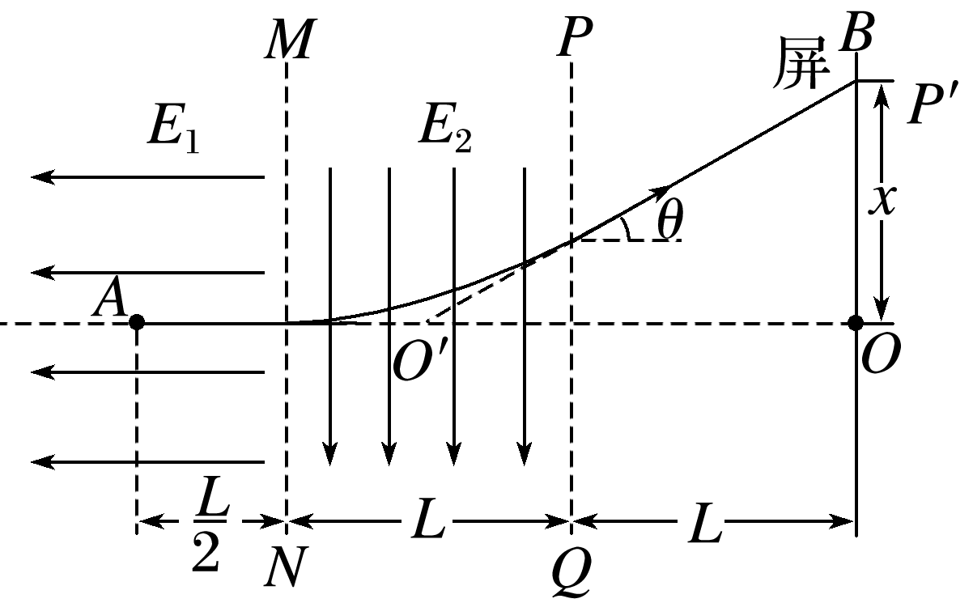

根据几何关系得tan *θ*＝

解得*x*＝3*L*。

20、答案：C　[因运动轨迹关于过轨迹最右侧的点*N*的水平虚线对称，可知油滴所受的合外力方向水平向左，静电力方向斜向左上方，由几何知识可知*qE*>*mg* ，即*E*>，选项C正确；静电力方向斜向左上方，则电场方向斜向左上方，选项D错误；电场方向斜向左上方，则*N*点的电势高于*M*点的电势，则油滴在*M*点的电势能比它在*N*点的电势能小，选项A、B错误。]

21、答案：ACD　[由微粒运动到*c*点速度减小到零可知动能先增大后减小，B错误；微粒下落高度为*h*＋，重力做功为*mg*(*h*＋)，静电力做负功，大小为，A正确；由功能关系可知克服静电力做了多少功，电势能就增大多少，D正确；若微粒从距B板高2*h*处自由下落，假设能够到达A点，重力做功为*mg*(2*h*＋*d*)，克服静电力做功*qU*，由动能定理可知C正确。]

22、答案：AD　[设静电力与水平方向夹角为*θ*，根据题意可知小球所受静电力和重力的合力方向与小球速度方向共线，结合题意，对小球受力分析可知静电力方向一定斜向上。将静电力和重力分解成沿速度方向和垂直速度方向的分力。则在垂直速度方向，根据平衡条件有*mg*cos 30°＝*qE*sin(*θ*－30°)，根据题意代入数据可得*θ*＝90°或*θ*＝150°，当*θ*＝90°时，重力和静电力等大反向，小球所受合外力为零，小球做匀速直线运动，不符合题意。故小球所受静电力方向与水平方向夹角为150°。若小球带正电，则电场方向与静电力方向同向，若小球带负电，则电场方向与静电力方向反向，故C错误；AD　[设静电力与水平方向夹角为*θ*，根据题意可知小球所受静电力和重力的合力方向与小球速度方向共线，结合题意，对小球受力分析可知静电力方向一定斜向上。将静电力和重力分解成沿速度方向和垂直速度方向的分力。则在垂直速度方向，根据平衡条件有*mg*cos 30°＝*qE*sin(*θ*－30°)，根据题意代入数据可得*θ*＝90°或*θ*＝150°，当*θ*＝90°时，重力和静电力等大反向，小球所受合外力为零，小球做匀速直线运动，不符合题意。故小球所受静电力方向与水平方向夹角为150°。若小球带正电，则电场方向与静电力方向同向，若小球带负电，则电场方向与静电力方向反向，故D错误；根据以上分析可知，小球受力如图所示，故其合外力大小为*F*＝*mg*，小球运动的加速度大小为*a*＝＝*g*，故A正确；设*P*为小球沿*ON*方向所能到达的最高点，则*OP*＝＝，小球上升的最大竖直高度为*h*＝*OP*sin 30°＝，故D正确；根据对称性可知小球返回原位置所用时间为*t*＝＝，故B错误。]

23、答案：

(1)　(2)

(3)

解析　(1)根据题意，从初始位置到速度恰好为零过程中，根据功能关系可得*mgL*cos 30°－*EqL*(1＋sin 30°)＝0，解得*E*＝

(2)如图所示，

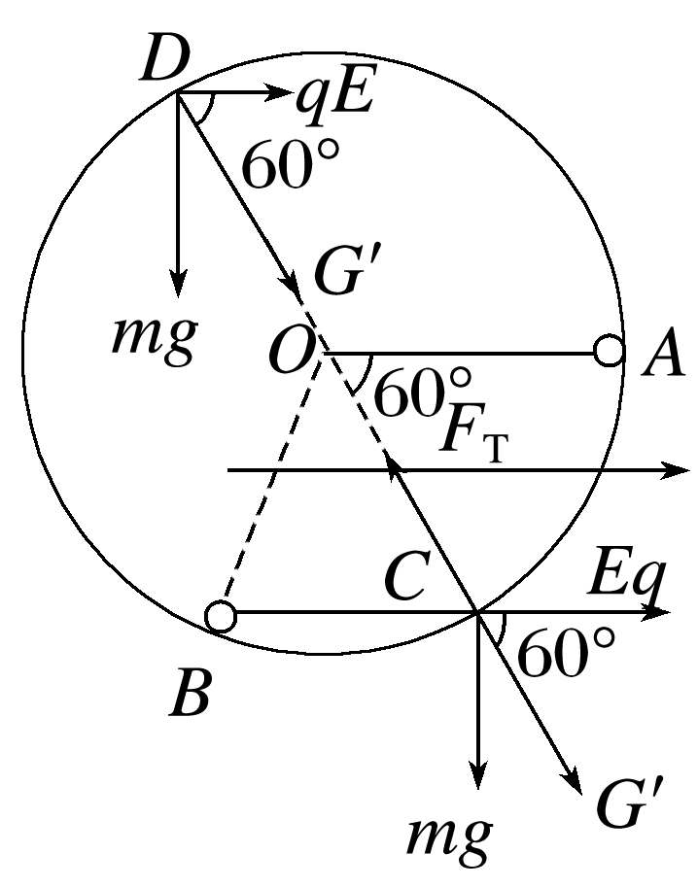

从圆心作一条重力与静电力合力方向的有向线段，交*AB*圆弧于*C*点，则*C*点为等效最低点；当小球运动到等效最低点*C*时，速度达到最大，且当小球位于等效最低点时，细线与水平方向的夹角为60°。

从初始位置到等效最低点*C*，根据动能定理得*mgL*sin 60°－*EqL*(1－cos 60°)＝*mv*m2

解得*v*m＝

(3)若让小球恰能做完整的圆周运动，即小球恰好能通过等效最高点*D*，由图可知，重力与静电力的合力为*G*′＝＝*mg*

在等效最高点，根据牛顿第二定律*G*′＝*m*

从初始位置到*D*，根据动能定理得

－*mgL*sin 60°－*EqL*(1＋cos 60°)＝*mvD*2－*mv*02

联立解得*v*0＝。